附件3
沈阳师范大学外国语学院位置示意图
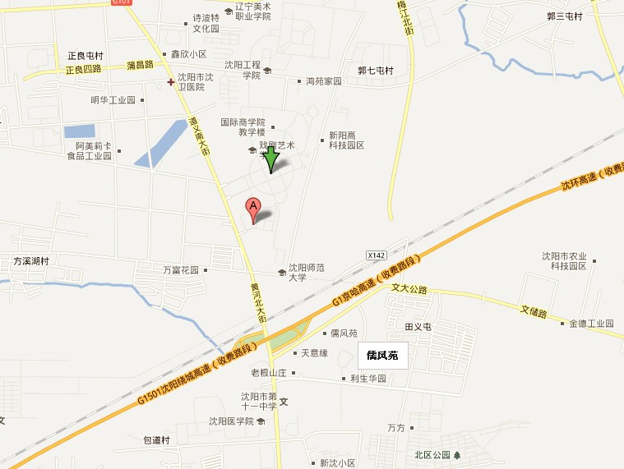

②
①

①沈阳师范大学地址：沈阳市皇姑区黄河北大街253号
②沈阳师范大学外国语学院会议室：沈阳师范大学汇文楼三楼349房间
（详见当日校内路标指示）

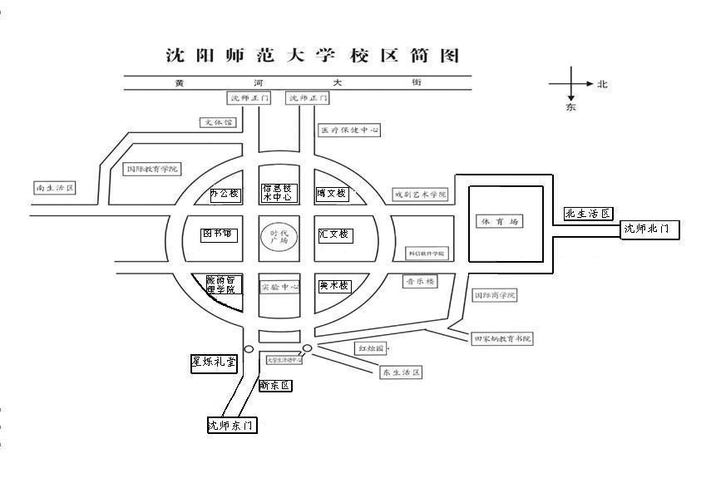
汇文楼
辽宁古生物博物馆

